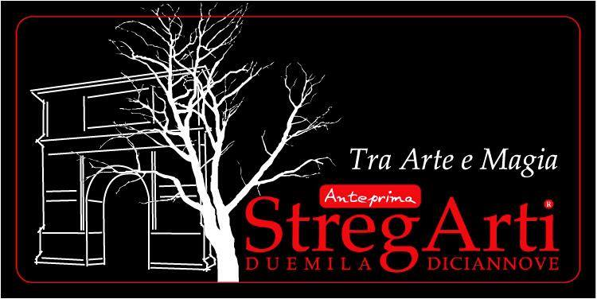

STREGARTI 2019
“Tra Arte, Cultura e Magia”
Dal 27 maggio al 16 giugno 2019 - BENEVENTO

PROGRAMMA DETTAGLIATO:

Sala Congressi di Palazzo Paolo V
Lunedi 27 Maggio :
ore 17:00
Apertura Manifestazione Anteprima “Stregarti 2019”
Cerimonia del Premio Giornalistico Sannita “Giovanni De Toma”
Sala Graffiti “Palazzo Paolo V”
Sabato 1 Giugno
Ore 17.00
Vernissage - Rassegna d’Arte Contemporanea a cura delle artiste Beatriz Càrdenas e Daria Bollo
Ore 18.00
Presentazione libro “Scartoffie beneventane – vol. 2” di Arturo Bascetta
Sala Graffiti Palazzo Paolo V
Lunedi 3 Giugno
ore 17:00
Presentazione libro di Grazia Luongo “Arraccuntm”
Sala Graffiti Palazzo Paolo V
Venerdi 7 Giugno :
ore 18.00
Presentazione libro “Grand Tour Sannio” di Michela Renna
Sala Graffiti“Palazzo Paolo V”
Sabato 8 Giugno:
ore 17.00
Visita al teatro romano di Benevento, con spettacoli teatrali ed animazione
ore 18.00
Presentazione libro “Streghe, falsari e negromanti: arguzie di vita quotidiana nella Benevento del 1500”, con terza parte inedita su Niccolò Franco, di Virgilio Iandiorio

Domenica 9 Giugno
Ore 10:30
Piazza Castello
Proloco in Festa
Raduno auto dell’Automotoclub Storico Antico Sannio, con animazione Gruppo Folk “La Takkarata”
di Fragneto Monforte ed esibizione Sbandieratori della Città di Cava de' Tirreni

Venerdi 14 Giugno – Auditorium “Cilindro Nero” di San Giorgio del Sannio
Convegno “Arte culinaria ai tempi delle Streghe” – ore 18.00
Sabato 15 Giugno:
Sala Convegni “Palazzo Paolo V”
Ore 17.00
Presentazione libro di Valerio Pisaniello “Movimenti a Sinistra. Dall’Operaismo all’Europeismo”, con prefazione di Nicola Sguera
Ore 19.00
Premiazioni autori Concorso “StregAmi” a cura di ABE – Arturo Bascetta Editore
Domenica 16 Giugno :
Sala Convegni Palazzo Paolo V
Presentazione libro “Grand Tour Sannio e Lucania ” di Teresa Zeppa e Virgilio Iandiorio
Brindisi finale

